Produkty Wi-Fi 7 pokazane światu na targach CES 2023
Zgodnie z oczekiwaniami, w Las Vegas hucznie odbyły się znane na całym świecie targi elektroniki użytkowej CES 2023. Podczas tego pokazu technologii, Tenda przedstawiła swoje najnowsze produkty z serii urządzeń Wi-Fi 7. Z pewnością dostarczą użytkownikom niezwykłych doświadczeń z korzystania z sieci.

Tenda idzie z duchem czasu
Ewolucja technologii Wi-Fi bez wątpienia z powodzeniem posunęła naprzód kluczowy rozwój przemysłu technologicznego. Każda generacja nowej technologii ma ogromny wpływ na karierę, rozrywkę i życie wszystkich ludzi.
Dlatego Tenda stworzyła zupełnie nowy system sieciowy, wychodzący na spotkanie przyszłości i przeznaczony dla tych pionierskich użytkowników, których interesuje doskonałe doświadczenie sieci. Idąc z duchem czasu, dokładamy wszelkich starań, aby z wyprzedzeniem dostarczyć konsumentom uroków technologii przyszłości.
Zanim poznamy najnowsze produkty z serii Tenda Wi-Fi 7, najpierw doceńmy uroki Wi-Fi 7
Wi-Fi 7 jest znana jako siódma generacji sieci bezprzewodowej. Prędkość transmisji może osiągać 46 Gb/s, co jest niemalże odpowiednikiem pięciokrotnej maksymalnej prędkości Wi-Fi 6 (9,6 Gb/s). Wi-Fi 7 wykorzystuje przepustowość 320 MHz i technologię kwadraturowej modulacji amplitudowo-fazowej (QAM) 4K dla poprawy wykorzystania widma. Obsługuje 16 strumieni danych, a 8 kanałów można rozszerzyć do 16, co jest prawdziwym szybkim kanałem w pełnym znaczeniu tego określenia.
Ponadto Wi-Fi 7 obejmuje nie tylko pasma 2,4 GHz i 5 GHz, ale także dodaje pasmo 6 GHz. Obsługuje również technologię pracy wielopunktowej (Multi-Link Operation; MLO). Trzy pasma mogą być używane jednocześnie.
Światowy debiut najnowszych produktów z serii Tenda Wi-Fi 7!
TE60 Pro | BE19000 trójzakresowy 10-gigabitowy router Wi-Fi 7
Pod stylową powłoką TE60 Pro jest pierwszorzędny procesor Broadcom 2,6 GHz. Doskonała funkcjonalność Wi-Fi 7 pozwala na ekstremalną trójpasmową prędkość współbieżną do 19000 Mb/s. 8 anten o wysokim zysku i 12 zewnętrznych modułów wzmacniających sygnał o wysokiej wydajności sprawiają, że zasięg sygnału TE60 Pro sięga najwyższego poziom.
Warto wspomnieć, że TE60 Pro jest wyposażony w porty sieciowe 2x10G i 3x2,5G, co może całkowicie zaspokoić potrzebę modernizacji sieci w przyszłości.

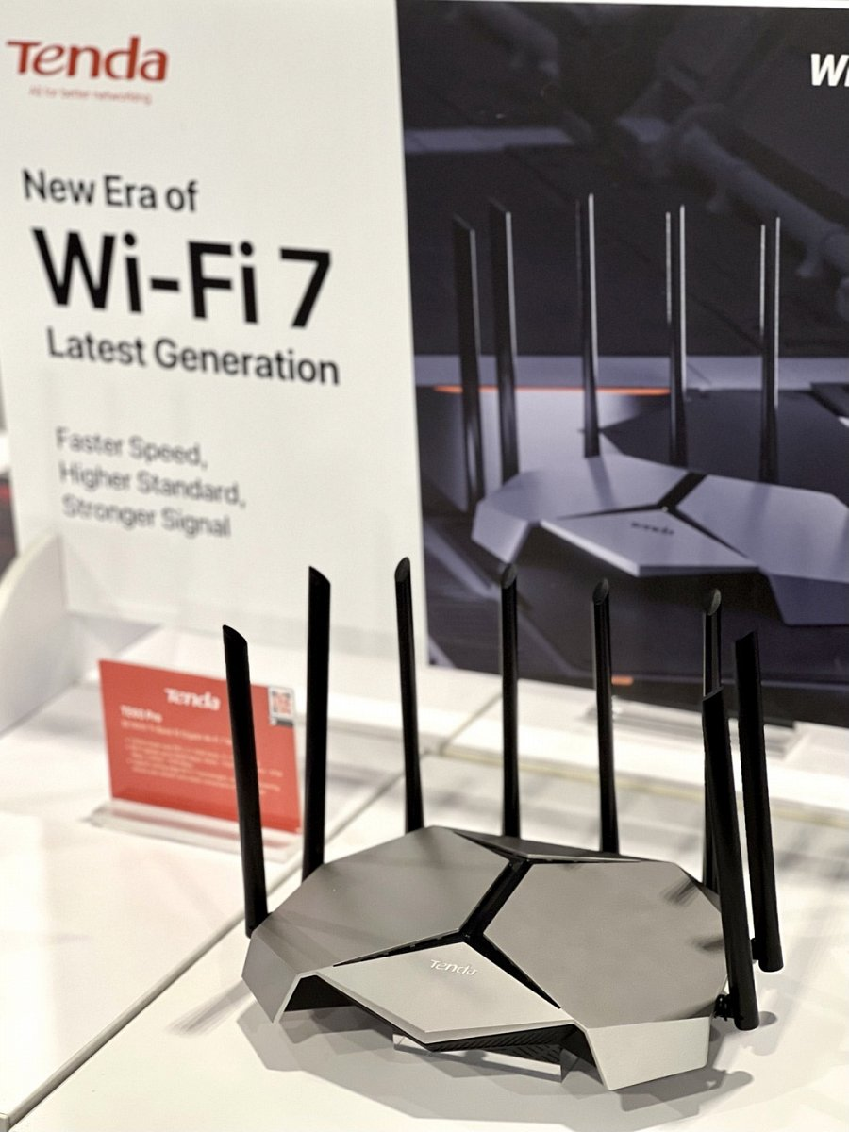
EE60 Pro | BE19000 trójzakresowy 10-gigabitowy system Mesh Wi-Fi 7
Jako przedstawiciel urządzenia Wi-Fi dla willi, EE60 Pro ma niezwykły design. Jest również wyposażony w najwyższej klasy procesor Broadcom 2,6 GHz. Wykorzystuje Wi-Fi 7 i 12 wbudowanych anten o dużym zysku, dzięki czemu idealnie nadaje się do wszystkich domów o dużych rozmiarach. Trójzakresowa prędkość współbieżna wynosi do 19000 Mb/s, a zastosowanie trzech węzłów EE60 Pro sprawia, że pokrycie sygnałem wynosi niemalże 1000 metrów kwadratowych!

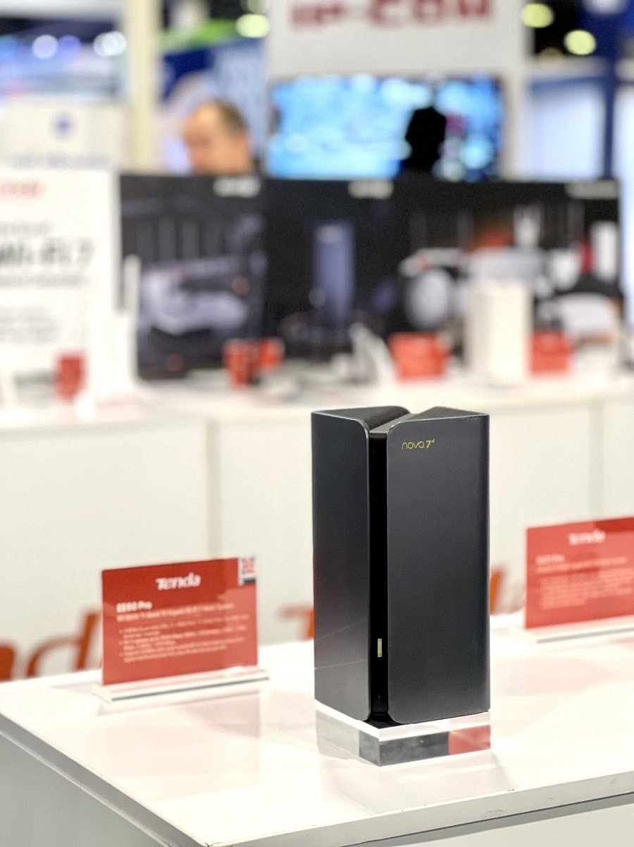

A36 | BE9400 trójzakresowy wzmacniacz sygnału Wi-Fi 7
A36 jest z kolei stworzony do skomplikowanych środowisk domowych. Dzięki wsparciu Wi-Fi 7 i pierwszorzędnemu procesorowi Broadcom 2,6 GHz, może rozwiązać takie problemy, jak dalekie położenie, wiele przeszkód i duże straty sygnału Wi-Fi. Dzięki temu każdy może cieszyć się wysoką prędkością i pełnym zasięgiem Wi-Fi 7 w prawdziwym znaczeniu tych słów.

